

***Universidad Laica Eloy Alfaro de Manabí***

*Facultad de Ciencias de la Vida y Tecnología*

*“Tecnología de la información”*

**ASIGNATURA**

*Aplicaciones Web 2*

**DOCENTE GUÍA**

*Jorge Aníbal Moya Delgado*

**TEMA:**

Práctica Individual: Conexión y manipulación de datos en Laravel + PostgreSQL

**ALUMNO**

*Alvarado Chávez Jimmy Santiago*

**PARALELO**

6TO Semestre “B”

**FECHA**

16-05-2025

**ESTUDIANTES:**

POST: Creación del estudiante con sus respectivos datos

GET: Listado de los estudiantes

GET: Mostrar un estudiante en especifico

PUT: Actualizar un estudiante

DELETE: Eliminar un estudiante

Base de datos de PostgresSQL (Estudiantes)

**PARALELOS:**

GET: Lista de todos los paralelos

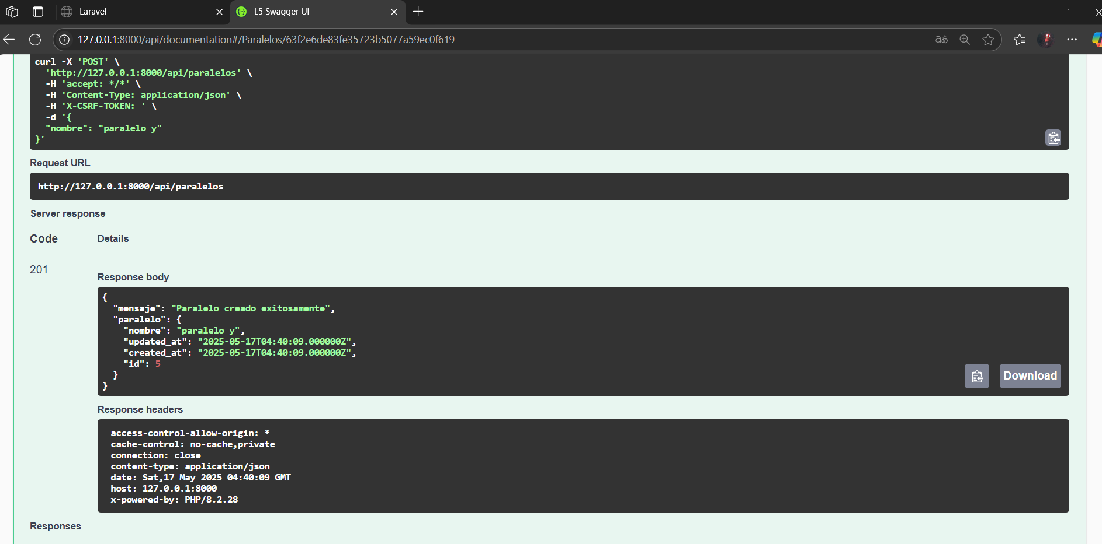  
POST: Crear un nuevo paralelo

GET: Mostrar un paralelo en especifico

PUT: Actualizar un paralelo

DELETE: Eliminar un paralelo

Base de datos de PostgresSQL (Paralelos)